Giải bài tập Unit 2 The Real World tiếng Anh 6 sách Cánh Diều giúp các em học tốt Tiếng Anh 6.

Giải bài tập Tiếng Anh 6 Unit 2 The Real World

A. Listen. Label the pictures with the names of the animals in the order you hear them. Use the words in the box.
Dịch
Đánh số bức tranh với tên của loài vật mà em nghe được. Sử dụng các từ trong hộp
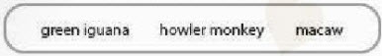
Answer
Đang cập nhật...

B. Listen. Complete the chart. Then listen again and check your answers.
Dịch
Hoàn thành bảng. Sau đó nghe lại và kiểm tra đáp án của bạn
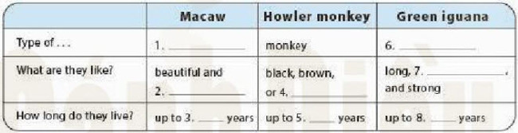
Answer
Đang cập nhật...

Discussion. Describe your favorite animal.
Answer
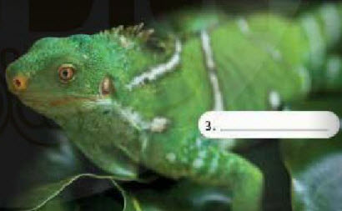
Salamander is one of my favorite animals. They are quite large, with spines on their backs. Their main food sources are vegetables and fruits. Nowadays salamander has become more popular as pets in the world.
Dịch
Kỳ nhông là một trong những loài động vật mà em yêu thích. Chúng có kích thước lớn với gai ở trên lưng. Nguồn thức ăn chính của chúng là rau củ và hoa quả. Ngày nay, kỳ nhông đã trở thành vật nuôi khá phổ biến trên thế giới.
~/~
Giải bài tập Tiếng Anh 6 Unit 2: Monkeys are Amazing! - The Real World sách Cánh Diều do Đọc tài liệu tổng hợp, hi vọng sẽ giúp các em học tốt môn Tiếng Anh 6 thật thú vị và dễ dàng.

